小坂町マスコットキャラクター使用に関する取扱要綱

（趣旨）
第１条 この要綱は、小坂町マスコットキャラクター「かぶきん」（以下「マスコットキャラクター」という。）の使用に関する取り扱いについて、必要な事項を定めるものとする。
（定義）
第２条 この要綱において、「マスコットキャラクター」とは、町が決定した小坂町マスコットキャラクター「かぶきん」のデザイン集（以下「デザイン集」という。）のことをいう。
（使用できる者）
第３条 営利を目的とする場合を除き、何人もマスコットキャラクターを使用することができる。ただし、次の各号のいずれかに該当する場合を除く。
- 小坂町およびマスコットキャラクターの品位を傷つけ、又は傷つける
おそれのあるとき。
- 自己の商標や意匠とするなど、独占的に使用する又は使用するおそれ
のあるとき。
- 法令又は公序良俗に反し、又は反するおそれのあるとき。
- 特定の個人、政党、宗教団体を支援又は公認しているような誤解を与
え、又は与えるおそれのあるとき。
- 風俗営業等の規制及び業務の適正化等に関する法律（昭和２３年法律
第１２２号）第２条第１項に規定する営業に該当するとき。
- その他、マスコットキャラクターの使用について著しく不適当である
と町長が認めたとき。
（使用申請）
第４条 営利を目的としてマスコットキャラクターを使用する場合には、小坂町マスコットキャラクター使用申請書（様式第１号）に必要な書類を添付して、町長に提出し、あらかじめその承認を受けなければならない。ただし、次の各号のいずれかに該当する場合は、この限りでない。
- 国または地方公共団体が使用する場合。
- 新聞、テレビ、ラジオ、雑誌等の報道関係機関が記事、報道目的に使
用する場合。
- 報道関係以外（機関紙や地域広報誌）で、町がその使用目的を前号に
準ずると認めた場合。
- その他、町長が特に必要と認める場合。
２ マスコットキャラクターの立体物を製作する場合には、営利を目的としない場合であっても、前項の承認を受けなければならない。
３ 町長は、前２項の承認は、その申請内容を審査し、適当と認める場合は、マスコットキャラクターの使用を承認する。なお、使用期間は、許可を受けた日から最長で次年度末日までとし、更に使用期間を延長する場合は再申請しなければならない。
４ 前項の承認は、小坂町マスコットキャラクター使用（変更）承認書（様式第２号）をもって行い、必要な条件を付することができる。
（使用料）
第５条 マスコットキャラクターの使用料は、無料とする。
（使用上の遵守事項）
第６条 マスコットキャラクターを使用する者は、次の各号に掲げる事項を遵守しなければならない。
(1) 完成物件を提出すること。ただし、物件の提出が困難であると認められるものについては、その写真をもって代えることができる。
(2) 使用するデザインは、デザイン集に定めたものとすること。
(3) 別記仕様書に定められた色、形等を正しく使用し、デザインの改変など、応用使用はしないこと。
(4) 小坂町マスコットキャラクター「かぶきん」との表記を付すこと（別記「使用例」参照）。ただし、スペース等の関係で、上記表記が難しい場合
は、「©小坂町」「©KOSAKA TOWN」又は「小坂町かぶきん」等の表記をもって代えることができる。
（5） マスコットキャラクターを使用した物品を使用するにあたっては事故等が発生しないよう万全の配慮を行うこと。
（6） マスコットキャラクターを使用した物品を原因とする事故等が発生した場合には、町長は一切の責任を負わないものとする。
（7） マスコットキャラクターを使用した制作物を商標登録しないこと。
２ マスコットキャラクターの使用承認を受けた者は、前項の事項に加え、承認された内容を遵守すること。
（承認内容の変更）
第７条 マスコットキャラクターの使用承認を受けた者が、承認された内容を変更しようとするときは、あらかじめ、小坂町マスコットキャラクター使用変更申請書（様式第３号）を町長に提出し、その承認を受けなければならない。
２ 前項の承認は、小坂町マスコットキャラクター使用（変更）承認書（様式第２号）をもって行う。
３ 変更申請の承認後についても、前条を遵守しなければならない。
（違反等に対する取扱い）
第８条 マスコットキャラクターを使用する者（使用承認を受けた者を除く。）が、第６条に定める事項を遵守しなかったとき、又はその他この要綱に違反したときは、町長はその使用の差し止めの請求、又は必要な指示等（以下「指示等」という。）を行う。その場合、使用している者はただちに、その指示等に従わなければならない。
２ マスコットキャラクターの使用承認を受けた者が、第６条に定める事項を遵守しなかったとき、又はその他この要綱に違反したときは、町長はその承認を取り消すことができる。使用承認が取り消しされた日からマスコットキャラクターは使用できないものとし、この場合に損害が生じても、町長は一切の責任を負わない。
３ 前２項の行為を行った使用している者又は使用承認を受けた者は、これにより町に生じさせた損害を賠償しなければならない。
４ 同条第１項及び第２項については、小坂町マスコットキャラクター（使用差止・承認取消）書（様式第４号）により行うものとする。
（権利譲渡の禁止）
第９条 使用承認を受けた者は、その権利を譲渡し、もしくは転貸することができない。
（その他）
第１０条 この要綱に定めるもののほか、マスコットキャラクターの取扱いに係る必要な事項は、町長が別に定める。

附 則
この要綱は、平成３０年１月１日から施行する。

別記１（第２条関係）
デザイン集
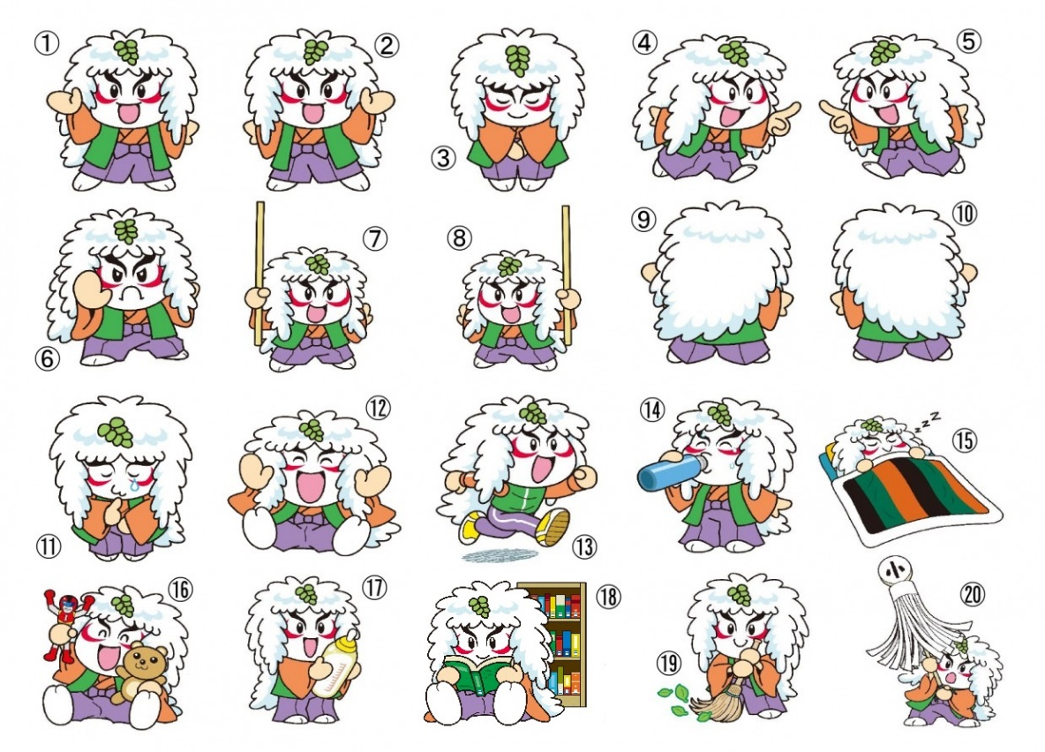

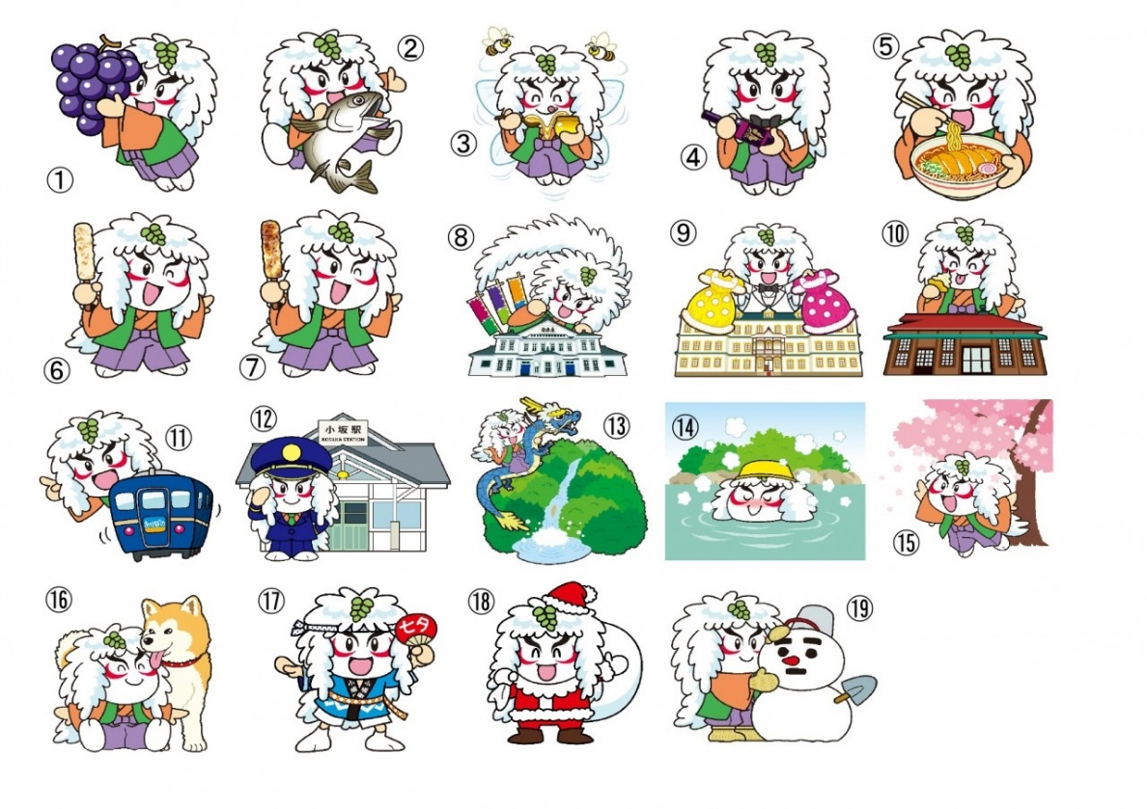
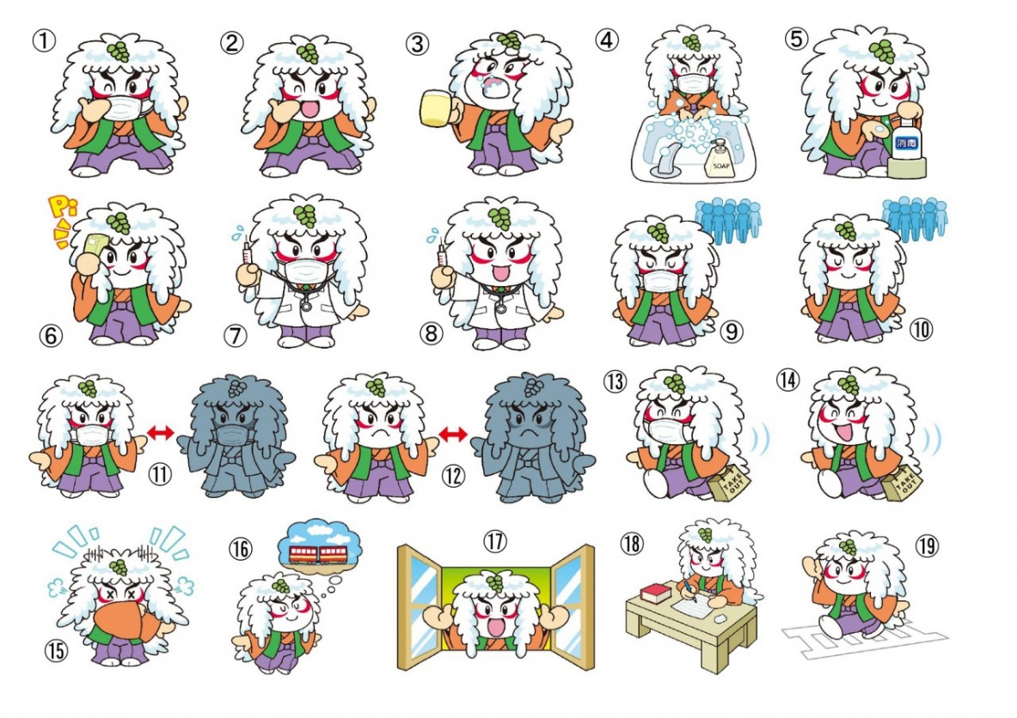

別記２（第６条関係）
使用例
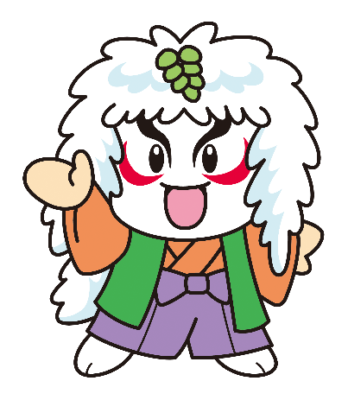
小坂町マスコットキャラクター「かぶきん」
©小坂町
©KOSAKA TOWN
小坂町かぶきん

様式第１号（第４条関係）

小坂町マスコットキャラクター使用申請書

令和 年 月 日

小 坂 町 長 様

申請者 住 所

氏 名 ㊞

（法人の場合、事業所の所在地、名称及び代表者氏名）

小坂町マスコットキャラクターを使用したいので、下記のとおり申請します。

記

１ 使用対象物件（使用するマスコットキャラクターのデザイン）

２ 使用目的及び使用方法

３ 使用期間（最長で次年度末日とする。更に延長を希望する場合は再申請
しなければならない）

令和 年 月 日から 令和 年 月 日まで

４ 連絡先（担当者、電話番号）

５ 添付書類
企画書（レイアウト、スケッチ、原稿等）

様式第２号（第４条関係）

小坂町マスコットキャラクター使用（変更）承認書

令和 年 月 日

様

小 坂 町 長 ㊞

令和 年 月 日付で申請のありました小坂町マスコットキャラクターの
使用（変更）については、下記のとおり承認します。

記

１ 承認内容
- 小坂町マスコットキャラクター使用（変更）申請書の申請内容どおり
に使用すること。
（２） 小坂町マスコットキャラクター使用取扱要綱を遵守すること。

２ 承認番号

第 号

様式第３号（第７条関係）

小坂町マスコットキャラクター使用変更申請書

令和 年 月 日

小 坂 町 長 様

申請者 住 所

氏 名 ㊞
（法人の場合、事業所の所在地、名称及び代表者氏名）

承認番号第 号の内容について、下記のとおり変更したいので申請します。

記

（変更内容）

様式第４号（第８条関係）

小坂町マスコットキャラクター（使用差止・承認取消）書

令和 年 月 日

様

小 坂 町 長 ㊞

令和 年 月 日付で承認した小坂町マスコットキャラクターの（使用差止・承認取消）について、下記のとおり通知します。

記

（事由）
（使用の差し止め）・（承認の取り消し）

